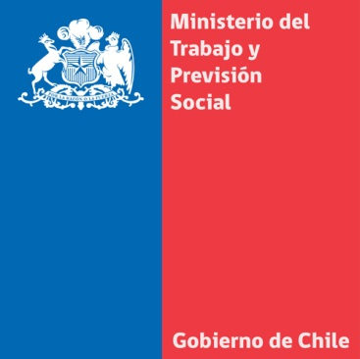
Autoridades del ministerio del Trabajo y Previsión Social concurrieron hasta la ANEF
Ministra del Trabajo, Javiera Blanco, afirmó que “el sello de esta administración será trabajar por empleos decentes”

- Al término del encuentro la secretaria de Estado dijo que “estamos disponibles para tener un diálogo abierto, franco y sincero durante todo el período de la administración de nuestra Presidenta Michelle Bachelet”.

Santiago, 17 de marzo de 2014

Hasta la sede de la Agrupación Nacional de Empleados Fiscales (ANEF) se trasladó la ministra del Trabajo y Previsión Social, Javiera Blanco, junto al subsecretario del Trabajo, Francisco Javier Díaz, y el subsecretario de Previsión Social, Marcos Barraza; oportunidad en que se reafirmó el compromiso de la actual administración por impulsar empleos dignos tanto en el sector público como en el privado.

Explicó que “queremos empleos decentes, estamos hablando de empleos decentes no sólo para el sector privado, no hay que confundirse. Como Ministerio del Trabajo nosotros entendemos nuestro rol también como empleador y en ese sentido decirles que aspiramos a ser garantes para que hoy se pueda avanzar en empleos decentes, tanto en el sector privado como para el sector público”.
La secretaria de Estado sostuvo que con la ANEF buscarán avanzar en una agenda conjunta “lo que sin duda marca un antes y un después con respecto a la administración anterior, y como cartera laboral estamos disponibles para tener un diálogo abierto, franco y sincero durante todo el período de la administración de nuestra Presidenta Michelle Bachelet”.

En los temas en agenda mencionó las metas concretas para los 100 primeros días como la presentación del proyecto del multirut -que aprovecho de aclarar que no es mañana ante el Congreso-, capacitación de mujeres y jóvenes; en materia previsional y de jubilación y otros “esta administración va a trabajar propuestas, pero siempre con los actores incluidos”. puntualizó.
Unidad de Comunicaciones
Ministerio del Trabajo y Previsión Social

